北京市短历时强降水变化特征及未来预估
王 冀¹
（1. 北京市气候中心 100089）
摘要 通过选取北京地区近五十年不同短历时强降水资料，分析了短历时强降水的变化规律。同时，引入广义帕累托概率函数分布，对各短历时降水进行拟合，最终给出北京市各短历时不同重现期预估结果。结果发现北京市短历时极值降水呈波动变化， 在1941～2008年期间5分钟雨强变化趋势不大，而60分钟、120分钟和360分钟年最大雨强从1980年代后期至1990年代末呈明显减小的趋势。2001年至今，短历时雨强极值呈增加的趋势。广义帕雷托分布方法更适用于拟合短历时极值降水和预估不同历时的重现期变化,GPD预估的北京市观象台不同历时重现期降雨量与实测资料的对比检验发现重现期模拟结果可靠。与北京市现行水文重现期标准的对比检验发现在短历时（<120分钟）各重现期的降雨量模拟相差不大，而超过120分钟雨量在各重现期均比原标准降水量偏大。
关键词 北京市 短历时 GPD 重现期
1 引言
全球变暖导致极端天气事件发生频率和强度不断增强，不仅造成农牧业生产的损失，同时也对城市排水和河道行洪构成巨大的压力，威胁着城市安全。2001年以来北京已经出现多次由于雨雪天气引起的交通严重堵塞和大面积交通瘫痪事件，其中最为严重的是2004年7月10日下午l6点至l8点，北京市区平均降水量超过50 mm，至19点3O分，天安门附近局部降水量达到了87mm，全市有4l处路段发生交通拥堵，21个路段严重拥堵，至少8处立交桥行车瘫痪，此外，首都机场200余航班延误，万寿路地铁站停运近40分钟。这种情况的产生原因是随着北京城市化发展，不透水地面大幅度增加，致使相同降雨条件下的径流系数增大，导致城市暴雨造成的内涝积水现象发生。因此北京城市排水管网设计、城市防洪体系均面临新的挑战，修改原有的城市雨水排除规划设计标准以应对气候变化及未来城市发展的现实需求是十分必要的。而加强城市短历时降水极值发生变化规律的研究是其中的关键问题。6月23-24日，本市出现今年入汛以来最大降水，北京地区普遍出现了大雨到暴雨天气，全市平均50毫米，降雨量分布不均匀，局部地区降雨量达到大暴雨标准。其中城区平均73毫米，最大降水量出现在模式口达到214.9毫米，该站在23日16时到17时的雨强曾到达128.9毫米/小时。强降雨给城市道路交通和航班造成了较严重的影响，导致首都机场航班出现大面积延误，共有62架次航班被取消，92架次延误。道路积水造成交通中断22处，97条公交线路绕行，3条地铁线路部分站点停运。雷击造成10千伏线路故障134次，造成6座市政泵站外电源停电；朝阳区两名男子先后因接触带电积水而遭电击，其中一人不幸身亡，石景山两名男子不慎落入被大水冲开井盖的深井失踪。强降雨也给农业生产造成明显不利影响，有80个大棚受损、8000亩玉米及3500亩大葱倒伏，经济损失约80万元。

有学者从不同角度对城市短历时降水极值进行了研究，吴正华^{[1]}分析了京津冀地区夏季短历时降水气候概率和条件气候概率时空变化的特征。吴息、王晓云等^{[2]}对北京市城区和郊区的自动气象站的部分小时降水量资料进行了分析和概率分布的拟合，发现小时降水量适用对数-Weibul1分布模式拟合。毛慧琴、杜尧东、宋丽莉^{[4]}收集1959-2000年广州不同降雨历时暴雨资料，采用多种分布函数进行拟合和检验,结果发现，广州短历时暴雨概率分布遵循皮尔逊Ⅲ型分布。从此可见，以往对短历时强降水的研究工作进行的并不多，没有形成统一的概率分布模型，尤其是对短历时降水未来情况没有进行合理预估。因此，本文收集了北京市台站的短历时降水资料，采用了国际上先进的广义帕雷托分布 (GPD)来对短历时降水进行概率拟合，并给出未来50-100年不同历时强降水的重现期，为《北京市城市雨水排除系统规划设计标准研究》项目提供了有力的参考依据。
2 资料和方法
2.1 资料
本文采用了北京地区15个台站（1971-2010年）的逐日降水资料和短历时（≤24小时）降水资料，其中短历时降水资料来源于北京市气象局自建站起至2008年12月31日的自记降水纸记录资料，应用国家气象局预测减灾司提供的“降水自记纸数字化处理软件”（2004）对降水记录纸资料进行扫描、扫描检查、降水曲线提取、降水强度数据转换和质量检查，提取出逐分钟雨量资料。短历时资料除了依据中华人民共和国国家标准《室外排水设计规范》GBJ14—87，采用5、10、15、20、30、45、60、90、120分钟等9个降雨历时的资料外，还增加了150、180、240、360、720、1440等6个短历时资料。
2.2 广义极值（GEV）分布函数模型及模型参数的估计方法
2.2.1 广义极值（GEV）分布函数模型
广义帕雷托分布GPD(Generalized Pareto Distribution)自1975年Pickands将这一分布模型引入到水文气象学研究中，其后Hosking和Wallis(1987)等人分别进一步发展了该模型的应用^{[6]}。GPD的最大优点在于，它直接由原始资料数据(如历年)以给定门限(threshold)值为标准来抽取(每年)超过该门限值的极大(或极小)值，即用所谓“超门限峰值POT”(Peaks Over Threshold)方法抽样，其所需资料年限大大节省，从而增加了极值的样本量，克服了GEV或Gumbe1分布采用所谓“单元极值BM”(Block Maxima)或“年极值AM”(Annual Maxima)抽样方法的重大缺点^{[7]}。由于GPD参数的概括性(门限值；尺度参数；形状参数)，在不同阈值下它与指数分布、Beta分布、Pareto分布具有对应关系。从应用意义上说，主要用于描述超过某特定临界值(即门限值)的全部观测值资料集（例如，超过临界水位的洪水、大于某临界值的日（时）、候、旬或月的降雨量或大于某临界值的阵风风速）等的概率分布特征，该分布更加符合实际。
广义Pareto分布函数^{[8]}为：
$F(x)=1−{\left[1−κ(\frac{x−ξ}{α})\right]}^{1κ}$ $κ≠0,ξ≤x≤\frac{α}{κ}$ （1）
分布密度函数(PDF)为：
$f(x)=\left(\frac{1}{α}\right){\left[1−κ\frac{(x−ξ)}{α}\right]}^{1κ−1}$ （2）
上式中的分布参数$ξ$称之为门限值，$α$称之为尺度参数，$κ$为线型参数或形状参数。
GPD的重现期值公式为：
$x_{T}=ξ+\frac{α}{κ}(1−(λT)^{−κ})$ （3）
其中$λ$=n/M，n为大于门限的极值数量，M为总样本量。
2.2.2 广义帕雷托GPD分布参数估计方法
对于极值分布参数估计常用矩法，最小二乘法和极大似然法等。近年来，发展起来的概率加权矩法(PWM)被用于估计极值分布的参数，不但有较高的精度可与公认的“极大似然法”相媲美，而且其计算简便易行，不需要利用繁琐的迭代计算。丁裕国^{[9-10]}等在国内率先引用该方法，已取得明显效果。
下面是估计公式
$λ_{1}=ξ+\frac{α}{1+κ}$ （4）
$λ_{2}=\frac{α}{(1+κ)(2+κ)}$
根据$\text{PWM}$与$L$矩的关系，有
$λ_{1}=b_{0}$ （5）
$$λ_{2}=2b_{1}−b_{0}$$
由$\text{PWM}$估计量公式，我们可以得到，求解$α,κ$的通式。
将样本序列按由大到小的顺序排列，即将所有大于门限的极值按由大到小排列得到观测值的次序统计量，即$x_{n}≤x_{n−1}≤\text{.}\text{.}\text{.}\text{.}≤x_{1}$
$\text{PWM}$^{[11-12]}定义为
$B_{r}=E\left[\text{xF}(x)^{r}\right]$ （6）
其通式可写为
$b_{r}=\frac{1}{n}\sum_{j=1}^{n−r}{\frac{(\begin{matrix}n−j \\ r\end{matrix})X_{j}}{(\begin{matrix}n−1 \\ r\end{matrix})}}=\frac{1}{r+1}\sum_{j=1}^{n−r}{\frac{\left(\begin{matrix}n−j \\ r\end{matrix}\right)X_{j}}{\left(\begin{matrix}n \\ r+1\end{matrix}\right)}}$ （7）
$r=0,1,2,\text{.}\text{.}\text{.}$
根据PWM 的定义，由公式（7）可得其前三个参数无偏估计式为：
（8）

最终得到$\text{Pareto}$分布参数的估计通式为:
$\hat{κ}=\frac{b_{0}}{2b_{1}−b_{0}}−\frac{ξ}{2b_{1}−b_{0}}−2$ （9）

$α=(b_{0}−ξ)\left[1+\frac{b_{0}}{2b_{1}−b_{0}}−\frac{ξ}{2b_{1}−b_{0}}−2\right]$ （10）

式中门限值$ξ$为根据一定条件给出的值。
3 短历时强降雨的演变趋势
在本文研究过程中我们分析了15个历时降水的演变规律。但由于篇幅限制，在下文中仅对排水标准中最为关注的5分钟、60分钟、360分钟的年最大雨强变化规律进行分析。

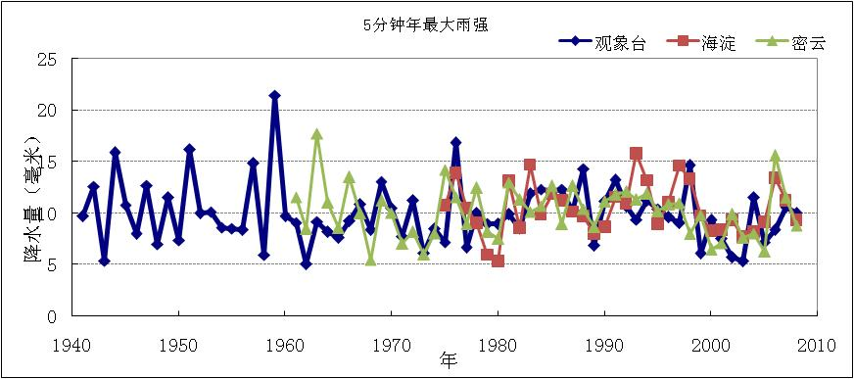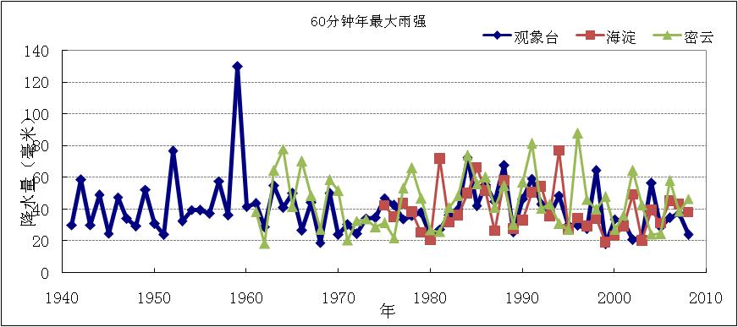
（a） （b）
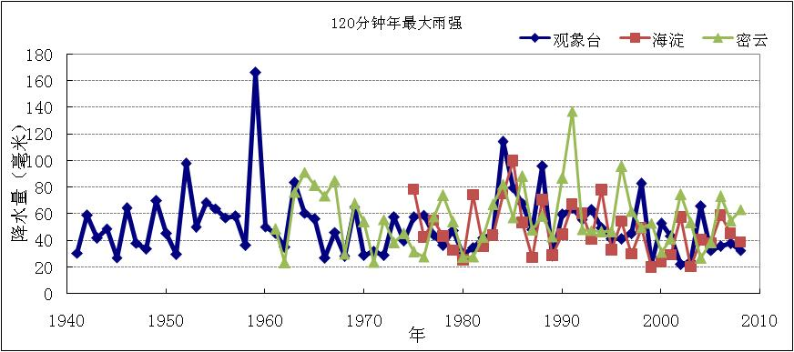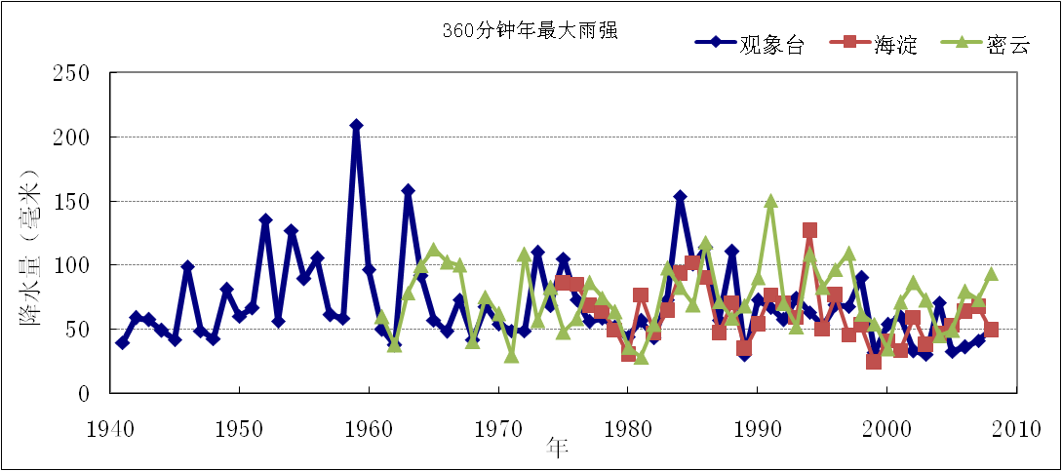
（c） （d）
图1 1941～2008年北京地区代表站5(a)、60(b)、120(c)、360(d)分钟年最大雨量变化曲线（单位：毫米）
Fig.1 Annual maximum rainfall extremal curve of 5 (a), 60 (b), 120 (c), 360 (d) minutes on behalf of Station in Beijing between 1941 ~ 2008 years
从北京地区代表站（观象台、海淀和密云）近50年短历时5分钟年最大雨量（图1a）看出，5分钟历时降水年际间差异较大，1950和1960年代为5分钟强降水偏高时期。其中1959、1963、1976和1951年为高值年，5分钟雨量在19.2～21.5毫米之间。从1980年代中期到1990年代末，5分钟雨强呈减小的趋势，但从2001年以来北京地区5分钟雨强呈增加的趋势。
由图1b可知60分钟年最大雨强同5分钟年最大雨强趋势相似也存在着明显的年际差异，变化幅度从18.2～129.7毫米。1950、1960年代为60分钟雨强最大时段，而1985-2002年之间，60分钟雨强呈减小的趋势。与5分钟雨强极值不同的是，2003年至今海淀、密云的60分钟雨强呈增加的趋势，观象台没有明显的变化趋势。
北京地区120分钟年最大雨强（图１c）在1950、1980和1990年代最大，而1970年代最小。从近年120分钟雨强极值趋势来看，大体呈减小的趋势。2003年至今海淀和密云的降雨极值呈增加趋势，观象台趋势不明显。观象台1980年代至今呈明显减小的趋势，而海淀和密云从1999年至今360分钟雨强极值呈略增加的趋势。
综上，北京地区近五十年短历时强降雨呈波动变化的规律，最大值主要集中在1970年代之前，以1950和1960年代强降雨量最高，1941～2008年5分钟雨强变化趋势不大，而60分钟、120分钟和360分钟年最大雨强从1980年代后期至1990年代末呈明显减小的趋势，近十年短历时雨强极值处于由偏小转为偏大的过渡时期。从2001年至今短历时雨强呈现增大的趋势。
4广义帕雷托分布对北京短历时强降水拟合及重现期值预估
短历时降水量的概率分布一般都是偏态分布，如日降水量常用Γ分布来拟合其概率分布 。而小时降水量的分布较日降水量更加偏斜，样本离散程度更大。应用气候学上，采用皮尔逊Ⅲ型及指数分布来拟合小时降水量的年极值的概率，但研究表明这种模拟的精度并不很好。因此本文引用了Parteo方法来拟合北京短历时降水并预估其重现期。
4.1 GPD检验方法介绍
首先我们对该方法的拟合效果进行检验，而对于某要素是否符合广义帕雷托（GPD）分布最有效的检验方法是通过概率散点图（P-P图）和百分位散点图（Q-Q图）来分析。
（1）概率散点图（P-P图）
设$F(x)$是随机变量X的连续分布函数，则U=F(x)服从（0，1）区间上的均匀分布。假定$X_{n,n}≤⋯≤X_{1,n}$，是随机变量X的样本$X_{1}$，$X_{2}$，…， $X_{n}$的次序统计量。记$U_{k,n}=F(X_{k,n}),k∈(1,n)$表示第K大次序统计量，则$U_{n,n}≤⋯≤U_{1,n}$就是取自（0，1）区间上均匀分布的次序统计量。根据次序统计量期望公式$E(U_{k,n})=E[F(X_{k,n})]=\frac{n−k+1}{n+1},k=1,⋯n$因此称$\left\{(F(X_{k,n})\right.,\frac{n−k+1}{n+1}):\left.k=1,⋯n\right\}$为P-P图（概率图）。它描述了样本的次序统计量与经验分布函数的拟合程度。
（2）百分位散点图（Q-Q图）
对于极值模型最关心的就是数据取大值时模型是否合适，即关心较低次序统计量$X_{k,n}$(相对于较小的k)的拟合度。此时$F(X_{k,n})$于（n-k+1）/(n+1)都趋近于1，P-P图无法提供更详细的信息，因此更常用的是$\left\{(X_{k,n}\right.,F^{−1}(\frac{n−k+1}{n+1})):\left.k=1,\text{.}\text{.}\text{.},n\right\}$称为Q-Q图（分位数图），其中$F^{−1}(x)$表示分布函数$F(x)$的反函数，即为分位函数。
极值理论认为，当X的分布函数为$F(x)$ 时，P-P图和Q-Q图应近似为直线。这是检验模型合理性的主要根据。
4.2 广义帕雷托极值分布对北京观象台短历时降雨拟合检验
由图2可见，观测数据与模型拟合的程度很高，概率散点图模型重新排列的数据基本都能落到模拟的直线上。由图2b拟合的效果来看，在尾部模式模拟的结果与实测的情况有误差，但总体来说，观象台5分钟降雨极值是符合GPD分布的。重现期水平图（图2c）反映出，模拟的重现期基本都在置信区间内，也证明了GPD方法的可信度。
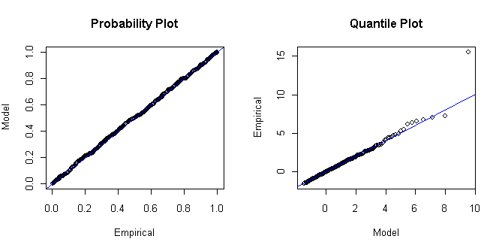
（a） （b）
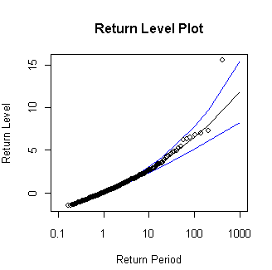
（c）
图2 GPD分布模拟北京观象台5分钟历时降水(a)P-P、(b)Q-Q和(c)GPD重现期水平图
Fig2 Simulated Beijing Meteorological Observatory five minutes short time precipitation data from GPD distribution (a )Probability Plot (b) Quantile Plot (c)Return Level Plost
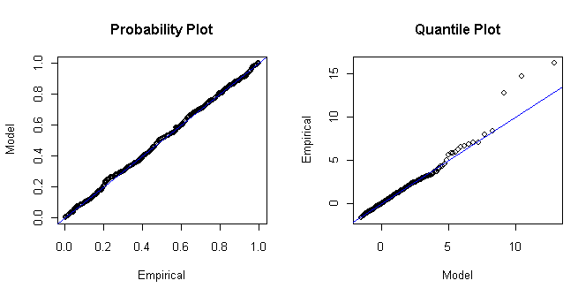
（a） （b）
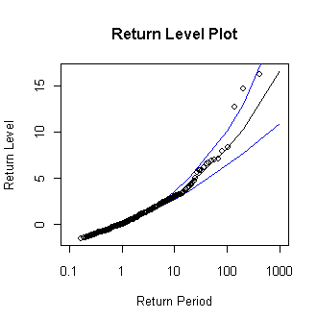
(c)
图3 GPD分布模拟北京观象台120分钟历时降雨P-P图、Q-Q图、重现期水平图
Fig3 Simulated Beijing Meteorological Observatory 120 minutes short time precipitation data from GPD distribution (a )Probability Plot (b) Quantile Plot (c)Return Level Plot

图3为北京观象台120分钟历时的极值降雨同5分钟一样也基本符合GPD分布，概率散点图模型重新排列的数据基本都能落到模拟的直线上，其重现期水平的效果也基本处于置信区间之内。
4.3 科斯（K-S）检验方法对不同概率分布函数拟合效果的检验
在前文的研究，我们可以肯定北京市短历时强降水符合GPD分布，但是有研究表明短历时降水也符合gumbel和weibul分布，所以我们需要进一步分析不同概率分布函数拟合效果。由此，本文采用柯尔莫哥洛夫检验进行拟合优度检验,以确定选择哪一种分布函数较好。另外，还计算了理论分布函数与经验分布函数的线性相关系数，作为选择分布函数的参考。
所谓K-S方法，即kolmogorov检验法^{[13]}，亦称拟合优度检验法，是以两位苏联数学家柯尔莫哥（Kolmogorov）和斯米诺夫（Smirnov）命名的。K-S检验是一种拟合优度检验，研究样本观察值的分布和设定的理论分布间是否吻合，通过对两个分布差异的分析，确定是否有理由认为样本的观察结果来自所设定的理论分布总体。
表1 北京市观象台不同历时极端降雨分布拟合效果检验
Table 1 The difference Probability function extreme rainfall distribution fitting results with K-S test method in Beijing Meteorological Observatory
历时 | 极值分布 | 科斯检验 | 相关系数 | 均方误差
5 | 皮尔逊-Ⅲ | 0.14 | 0.99 | 0.03
5 | Gumbel | 0.06 | 0.99 | 0.01
5 | GPD | 0.03 | 1.00 | 0.01
20 | 皮尔逊-Ⅲ | 0.17 | 0.99 | 0.04
20 | Gumbel | 0.09 | 0.99 | 0.02
20 | GPD | 0.05 | 0.99 | 0.01
60 | 皮尔逊-Ⅲ | 0.16 | 0.97 | 0.04
60 | Gumbel | 0.04 | 0.98 | 0.05
60 | GPD | 0.04 | 0.99 | 0.01
120 | 皮尔逊-Ⅲ | 0.16 | 0.99 | 0.07
120 | Gumbel | 0.05 | 0.98 | 0.06
120 | GPD | 0.03 | 0.99 | 0.01
720 | 皮尔逊-Ⅲ | 0.17 | 0.97 | 0.04
720 | Gumbel | 0.08 | 0.99 | 0.04
720 | GPD | 0.03 | 0.99 | 0.01
本文选取了北京市观象台5、20、60、120、720分钟短历时降水分别用皮尔逊-Ⅲ、Gumbel、GPD三种分布函数进行K-S检验(见表2)，结果发现三种方法对短历时降水拟合都非常好，表明对不同重现期下不同历时降雨量的估算结果可信。但是通过K-S检验我们清晰地发现，GPD的K-S检验结果均小于皮尔逊-Ⅲ、Gumbel分布的检验结果，根据K-S检验原理，GPD分布对短历时降雨的拟合效果要好于其他两种概率函数分布，并且从相关系数和均方误差的角度上看，也是GPD的效果最佳，因此我们采用GPD方法预估不同历时的重现期变化。
4.4 北京市各历时降雨量的重现期结果
应用广义帕雷托方法预估北京城区代表气象站（观象台）不同历时的重现期降雨量如表2。
表2 北京市观象台未来重现期的降雨量预估结果
Table 2 The return period result of difference Short duration rainfall in Beijing Meteorological Observatory
重现期（年）  历时（分钟） | 2 | 3 | 5 | 10 | 20 | 50 | 100
5 | 9.519 | 9.985 | 10.805 | 11.958 | 13.584 | 17.394 | 23.002
10 | 15.253 | 16.893 | 18.809 | 21.465 | 24.533 | 30.210 | 37.216
15 | 19.520 | 21.551 | 23.902 | 27.105 | 30.697 | 37.053 | 44.568
20 | 22.784 | 25.448 | 28.392 | 32.340 | 36.648 | 42.929 | 67.137
30 | 33.678 | 38.674 | 44.426 | 52.129 | 60.567 | 74.901 | 91.146
45 | 34.583 | 40.710 | 47.800 | 57.456 | 72.278 | 87.404 | 109.991
60 | 38.968 | 44.773 | 52.239 | 63.363 | 71.156 | 111.244 | 133.803
90 | 44.409 | 52.822 | 62.636 | 76.211 | 91.834 | 120.585 | 155.890
120 | 47.521 | 55.713 | 64.457 | 79.443 | 96.500 | 130.519 | 175.274
150 | 49.981 | 58.654 | 69.022 | 84.040 | 102.608 | 140.288 | 180.539
180 | 53.029 | 61.772 | 72.218 | 87.334 | 105.997 | 143.799 | 194.141
240 | 57.642 | 67.512 | 79.772 | 97.165 | 118.013 | 158.643 | 211.39
360 | 62.433 | 71.768 | 82.873 | 98.817 | 118.102 | 157.103 | 218.215
720 | 73.567 | 86.201 | 101.560 | 121.601 | 143.426 | 180.205 | 221.525
1440 | 82.419 | 100.51 | 121.369 | 149.568 | 180.781 | 234.827 | 297.343
从观象台不同历时重现期的降雨量变化可以看出，从2年至100年重现期10分钟降雨量为15.3～37.2毫米，根据实测资料判断，1941～2008年10分钟最大雨量出现时刻为1959年7月31日1:10～1:19，实测降雨量为34.6毫米，超过了五十年一遇的水平，接近百年一遇。从2年至100年重现期120分钟降雨量为47.5～175.3毫米，根据实测资料判断，1941～2008年120分钟最大雨量出现时刻为1959年7月30日23:31～1:30，实测降雨量为166.1毫米，超过了五十年一遇的水平，通过对实测资料的对比拟合，重现期模拟结果可靠。
另外，选取每年多个样本并应用广义帕雷托方法预估北京不同历时降雨量重现期，经过与北京市现行水文重现期标准^{[14]}的对比检验，此结果在短历时（<120分钟）各重现期的降雨量模拟相差不大，而超过120分钟雨量在各重现期均比水文手册上的降水量偏大。
5 结论
（1）北京地区近五十年短历时强降雨呈波动变化的规律，最大值主要集中在1970年代之前，以1950和1960年代强降雨量最高，1941～2008年5分钟雨强变化趋势不大，而60分钟、120分钟和360分钟年最大雨强从1980年代后期至1990年代末呈明显减小的趋势。2001年至今，短历时雨强极值呈增加的趋势，近十年短历时雨强极值处于由偏小转向偏大的过渡时期。
（2）对北京各台站短历时极值降水均符合GPD分布。通过科斯（K-S）检验结果表明，广义帕雷托（GPD）分布对极值降雨的模拟效果要好于其他概率函数分布（皮尔逊-Ⅲ、Gumbel），因此广义帕雷托分布方法更适用于拟合短历时极值降水和预估不同历时的重现期变化。
（3）GPD预估的北京市观象台不同历时重现期降雨量与对实测资料的对比检验发现重现期模拟结果可靠。北京不同历时降雨量重现期与北京市现行水文重现期标准的对比检验，发现在短历时（<120分钟）各重现期的降雨量模拟相差不大，而超过120分钟雨量在各重现期均比水文手册上的降水量偏大。

参考文献
[1]吴正华.京津冀夏季短历时降水气候分析[J].大气科学，1993，17（3）：269-273.（WU Zheng-hua. Climate Analysis of Summer Short Period Precipitation in Beijing-Tianjin-Hebei Area[J]. SCIENTIA ATMOSPHERICA SINICA .1993，17（3）：269-273. (in Chinese)）
[2]吴息，王晓云，曾宪宁,等.城市化效应对北京市短历时降水特征的影响[J].南京气象学院学报，2000，23（1）：69-72.（WU Xi,WANG Xiao-Yun,ZENG Xian-Ning,et al. The effect OF urbanization on short duration precipitation in Beijing [J].Journal of Nanjing Institute of Meteorology, 2000，23（1）：69-72.(in Chinese)）
[3] 毛慧琴,杜尧东,宋丽莉.广州短历时降水极值概率分布模型研究[J].气象，2004，30（10）：3-6.（MAO Hui-Qin,DU Yao-Dong SONG Li-Li. Research on Probability Distribution Models of Short-Period Precipitation Extreme in Guangzhou[J]. Meteorological Monthly,2004,30(10):3-6. (in Chinese)）
[4]岑国平.暴雨资料的选样与统计方法[J].城市给排水,1999,25(4):1-4（CEN Guo-ping.Sampling and statistics of Stormy Data[J]. WATER & WASTEWATER ENGINEERING,1999,25(4):1-4. (in Chinese)）
[5]任伯帜,龙腾锐,王利.采用年超大值法进行暴雨资料选样[J].中国给水排水，2003，19(5)：79-81.(REN Bo-Zhi,Long TENG-Rui, WANG Li. Large value method using the annual data for storm sampling[J]. China Water & Wastewater，2003，19(5)：79-81. (in Chinese))
[6] Hosking J R M， Wallis J R. Parameter and Quantile Estimation for the Generalized Pareto Distribution [J].Technometrics，1987，29:339-349.
[7] DING Yu-Guo，CHEN Bin-Yan， JIANG Zhi-Hong. A Newly discovered GPD-GEV Relationship Together with Comparing their Models of Extreme Precipitation in Summer [J].Advance in Atmospheric Sciences，2008，25(3):507-516.
[8] B. B. Brabson & J. P. Palutik of Tests of the Generalized Pareto Distribution for Predicting Extreme Wind Speeds[J].Journal of applied meteorology，2000，39:1627-1639
[9] Hosking J R M.L-moment-analysis and Estimation of distributions Using Linear Combinations of Order-statistics[J].J R Stat Soc B ，1990，52:105-124.
[10] 蔡敏，丁裕国，江志红.我国东部极端降水时空分布及其概率特征[J].高原气象，2007，26（2）：309-318. (CAI Min; DING Yu-guo; JIANG Zhi-hong ,Extreme Precipitation Experimentation over Eastern China Based on L-moment Estimation[J]. Plateau Meteorology, 2007，26（2）：309-318. (in Chinese))
[11] 么枕生，丁裕国.气候统计[M].北京：气象出版社，1990:776-788.(YAO Zen-Sheng, DING Yu-Guo .Climate statistics[M] (in Chinese))
[12] Landwehr， J.M. ， Probability Weighted Moments Compared with some Traditional
Techniques in Estimating Gumbel parameters and Quantiles . Water Resource，1979，15(5)：1054-1060.
[13]Sangeeta Biswas etc. Kolmogorov-Smirnov Test in Text-Dependent Automatic Speaker Identification, Engineering Letter, 16:4, EL_16_4_01, 20 November 2008
[14]北京市水利局，北京市水文手册（第一分册）－暴雨图集[M]( Beijing Water Conservancy Bureau,Beijing Hydrology Manual (the first installment) - Rainstorm Atlas)
The short-duration heavy rainfall variation and the future forecast in Beijing
WANG Ji¹
（1. Beijing Climate Center, Beijing 100089）
Abstract Using a different short-duration heavy precipitation data between 1941-2008 year in Beijing, the characteristic of short-duration heavy precipitation was studied. Meanwhile, the introduction of generalized Pareto probability function distribution of the various short-duration precipitation fitting and given the different return periods predict results of short duration of Beijing finally. The results showed that the short-duration extreme precipitation have fluctuations changes, 60 minutes, 120 minutes and 360 minutes of annual maximum rainfall intensity from the late 1980s to the late 1990s decreasing Significantly. Since 2001, short-duration extreme rainfall intensity was increasing. Generalized Pareto distribution method is more suitable fitting short-duration extreme precipitation and the estimated return period of different duration changes. GPD estimate a different return periods of rainfall of the Beijing Meteorological Observatory compared with the observed data are reliable. Comparison with the existing hydro return periods standard found that the short duration(>120 minutes) of the return periods of rainfall more than the original standard of hydro.
Key words Beijing; short-duration; GPD; return period

基金项目: 国家重点基础研究发展计划(973) 资助项目(2010CB428506); 中国气象局气候变化专项(CCSF-09-01); 作者简介: 王冀(1973-) , 男, 博士,高级工程师，主要从事气候变化方面的研究。 E-mail : wangji_zl@163.com

